MARATHON ORTHOGRAPHIQUE
PRINTEMPS 2021 - COURSE 3 - enseignant
Épreuves niveau 5 – du lundi 17 au vendredi 28 mai 2021

EPREUVE 1 : DICTEE DE MOTS

Objectif : mémoriser l’orthographe de certains mots.

Consigne : « Écris les mots que je vais te dicter. »

Mots fréquents | Mots pour apprendre | Mots de la classe
mais | Dicter 6 mots de la liste indicative des mots pour apprendre parmi ceux qui ont été étudiés (cf. liste jointe lors de la 1ère course) | Dicter 6 mots parmi les mots  découverts et étudiés lors des  projets de la classe ou au fil des  lectures.
avec
pouvoir
comme
nous
dire

EPREUVE 2 : EXERCICE ORTHOGRAPHIQUE A CHOIX MULTIPLE

Objectif : commencer à utiliser de manière autonome les marques du genre et du nombre au sein du groupe nominal (accord de l’adjectif)
Dispositif :
L’enseignant retranscrit au tableau les quatre étiquettes ci-dessous. Il dit aux élèves : « Sur votre feuille, vous allez devoir colorier une étiquette en la choisissant parmi les propositions de la colonne.
Nous allons d’abord chercher ensemble au tableau à partir de ces mots : dans la troisième colonne, quel est le mot qu’il convient de choisir ? »
 |  |  |  | vert
un |  | train
 |  |  |  | verte
Il fait expliciter les stratégies, et le repérage des marques du féminin.
Puis : « C’était un exemple, vous allez maintenant faire le même travail à partir d’autres mots. Il y a trois exercices. A chaque fois, vous choisirez le mot qui convient dans la colonne. »

Colorie une étiquette dans la seconde colonne.

 |  | petits
un |  | petite |  | avion
 |  | petit

Colorie une étiquette dans la troisième colonne.

 |  |  |  | bleue
une |  | fleur |  | bleu
 |  |  |  | bleues

Même consigne.

 |  | jolis
trois |  | jolies |  | maisons
 |  | joli

EPREUVE 3 : DICTEE NEGOCIEE

Objectif : entraîner la vigilance orthographique de chacun en mettant en commun les propositions des élèves au sein du groupe (validation après réflexion collective)

Intérêt : susciter la confrontation entre élèves pour expliciter les stratégies et inciter à justifier ; diminuer la responsabilité de chacun en la partageant, favoriser l’aide mutuelle sur un même texte, et la collaboration ; renforcer les habitudes d’analyse des doutes orthographiques et le recours aux outils et aux référents.

Dispositif :
- L’enseignant dicte le texte que chaque élève écrit individuellement sur son cahier d’essai.
Lili ouvre la grande porte. Elle voit ses amis.

L’enseignant aura la possibilité de choisir une autre phrase en s’appuyant sur les mots étudiés dans le cadre des projets de classe.

- L’enseignant relit une deuxième fois la dictée.
- Un temps est alors consacré à un échange entre les élèves deux à deux, afin de discuter chaque point de divergence (un groupe de trois élèves si la classe a un nombre impair). A ce moment il est indispensable de laisser les élèves utiliser les outils de la classe, afin d’éviter que celui qui parle le plus fort ne l’emporte. La confrontation doit se faire autour d’une décision argumentée. Ils doivent se mettre d’accord et proposer ensuite une seule dictée, fruit de la réflexion orthographique des deux élèves.
- Un élève vient écrire au tableau la proposition de son binôme.
- Mot à mot, en appui sur la proposition du binôme visible par tous les élèves, l’enseignant demande la validation par l’ensemble de la classe. Cette étape doit lever les doutes et fixer les stratégies. L’enseignant fait reformuler les justifications. Il reste l’arbitre et le médiateur en cas de litige. Il veillera à engager les élèves dans trois habitudes :
  - On relit à haute voix pour vérifier la correspondance phonie-graphie.
  - En orthographe lexicale : on vérifie par le recours aux outils de la classe (listes/classeur de mots, textes de littérature, dictionnaire…)
  - En orthographe grammaticale (usage de la majuscule et du point, accord au pluriel pour « ses amis »…) : on négocie par le recours à l’investigation sur le fonctionnement des chaînes d’accord, et à certains outils (cahiers de règles, affichages…)
- L’enseignant écrit le texte validé en cursive au tableau. Chaque élève le recopie. On acceptera « ses amies » au féminin pluriel.

La ressource en lien ci-dessous ( La dictée négociée au CP ’Un rêve de chat’) illustrera la démarche proposée :
http://www.dsden93.ac-creteil.fr/spip/spip.php?article4432

Modalités d’évaluation

Valorisation de l’initiative des élèves : Lors de la dictée négociée, chaque binôme ayant rendu une production commune pourra colorier la queue de la comète, quelles que soient les erreurs commises. C’est le principe même de la négociation orthographique constructive qui est ici valorisé.  L’usage de l’étoile permettra de mettre en évidence le chemin parcouru (les progrès réalisés) par chaque élève au fil des trois courses. | 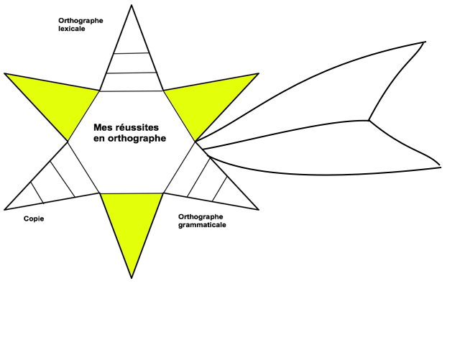

Approche | Epreuves |  |  | Barème
Approche | 1 | 2 | 3
Orthographe lexicale  Epreuve 1 : 18 mots à écrire correctement | X |  |  | De 1 à 8 mots correctement écrits dans l’épreuve 1: | le niveau 1 de la branche de l’étoile est allumé.
 |  |  |  | De 8 à 14 mots correctement écrits dans l’épreuve 1: | les deux premiers niveaux de la branche de l’étoile sont allumés.
 |  |  |  | De 14 à 18 mots correctement écrits dans l’épreuve 1: | les trois niveaux de la branche de l’étoile sont allumés.
Orthographe grammaticale  3 accords du GN |  | X |  | 1 groupe nominal correctement accordé : | le niveau 1 de la branche de l’étoile est allumé.
 |  |  |  | 2 groupes nominaux correctement accordés : | les deux premiers niveaux de la branche de l’étoile sont allumés.
 |  |  |  | 3 groupes nominaux correctement accordés : | les trois niveaux de la branche de l’étoile sont allumés.
Copie |  |  | X | L’écriture cursive a été utilisée de manière systématique : | le niveau 1 de la branche de l’étoile est allumé.
 |  |  |  | L’écriture cursive est lisible et normée. Aucune lettre n’a été omise : | les deux premiers niveaux de la branche de l’étoile sont allumés.
 |  |  |  | L’écriture est lisible et normée, les liaisons entre les lettres sont respectées. La ponctuation forte (majuscule et point final) est matérialisée (les majuscules en capitales d’imprimerie sont admises) : | les trois niveaux de la branche de l’étoile sont allumés.

Remarque : Dans le cadre de cette troisième « course », l’exercice 3 ne donne pas lieu à une évaluation des compétences des élèves en orthographe grammaticale. La dictée négociée a vocation à être proposée aux élèves en guise d’entraînement à un questionnement métacognitif sur les formes orthographiques.

